【卓越远航】学院开展“明日计划”雅思模拟测试时间：2024-09-29
9月23日，安全应急学院在玉成楼智慧教室及机房面向有意留学深造的7名学生开展雅思模拟测试，助其提升英语水平，扩大优势，提高成功率。
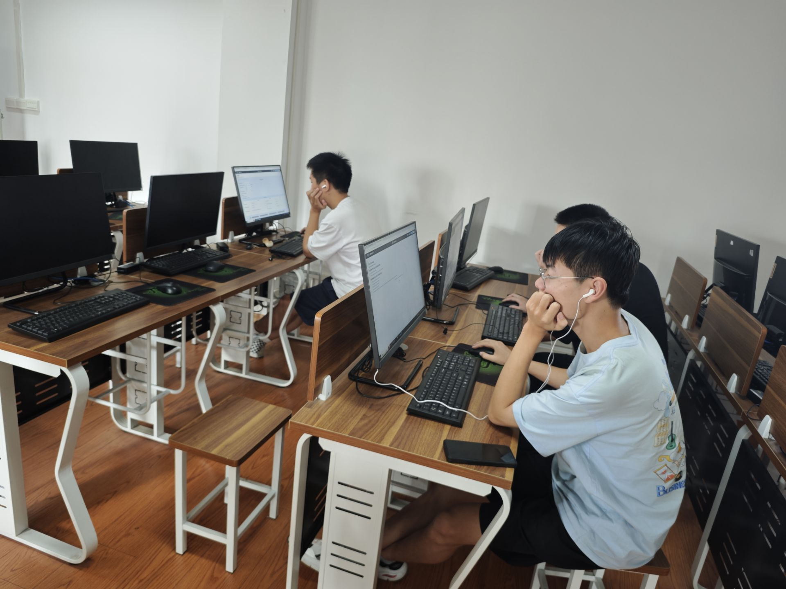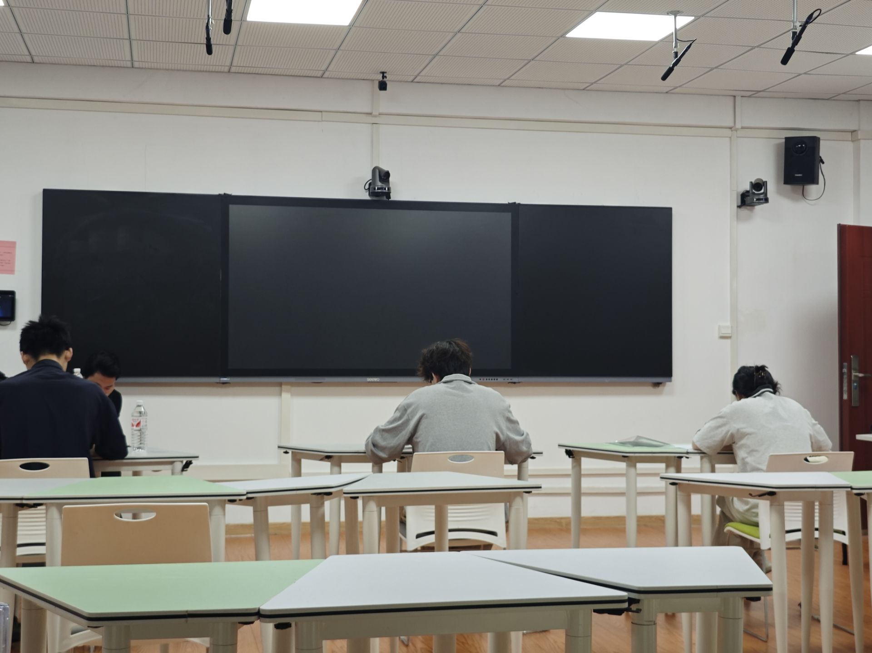
上午开展听力、阅读、写作机考或纸笔模拟测试，下午进行口语模拟测试，有针对性地提升学生听、说、读、写四项技能。测试结束后，学院邀请校外专业讲师根据其考试报告及口语测试情况对学生开展针对性辅导。
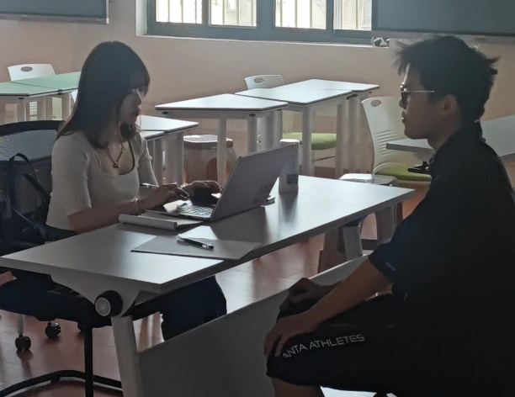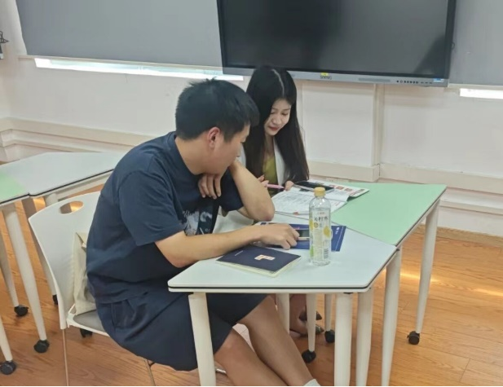
后续，学院还将邀请往届成功申请境外升学的毕业生就文书撰写、择校等方面开展经验分享。
据悉，安全应急学院针对2025届毕业生推出“明日计划”就业发展提升项目，以前期学情调研为基础，面向保研考研学生、境外升学学生、就业学生、学业困难学生等群体分类施策、精准助力，帮助2021级本科生明确个人发展规划，脚踏实地，奋勇向前，实现个人发展目标，提高学院人才培养质量。
通讯员：王红红 审核：廖明静

